GE GIS Set Waschtisch für Standarmatur 2 WZ-Strecken, UP-Absperrv. u. T-St.

Geberit

Eigenschaften

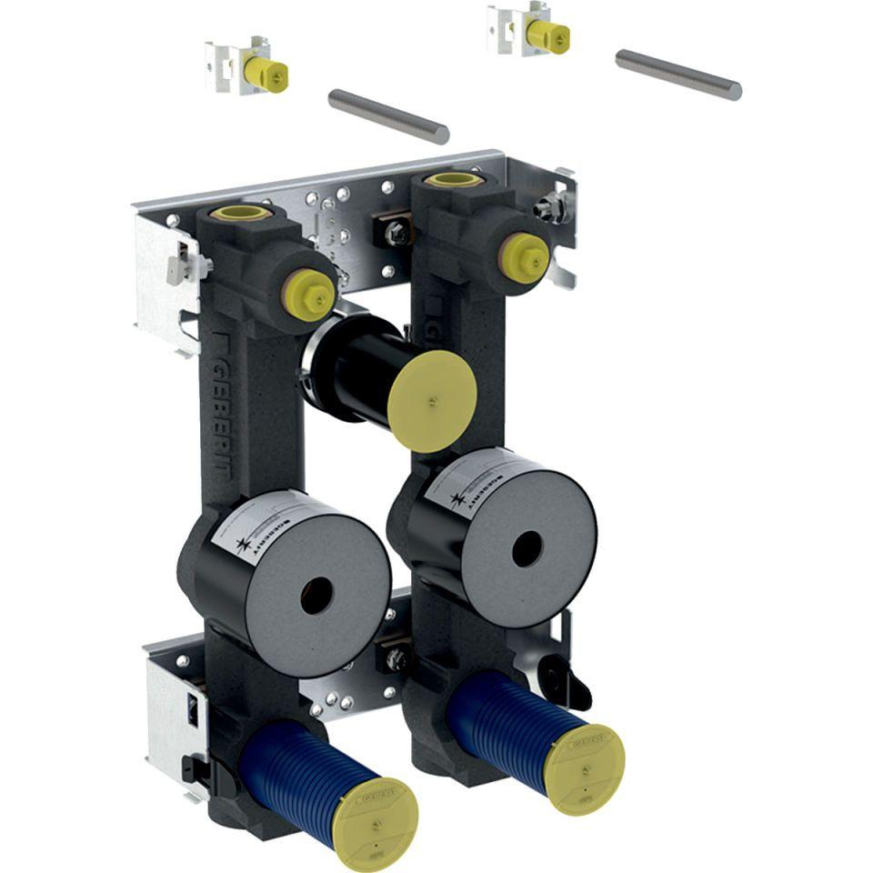

GTIN:

4025410906878

HAN:

461177001

Produkt

Installationsblock/Installationsmodul